Отчёт по лабораторной работе №9

Нефёдова Наталия Николаевна

Содержание

# 1 Цель работы

Целью работы является приобретение навыков написания программ с использованием циклов и обработкой аргументов командной строки.

# 2 Выполнение лабораторной работы

## 2.1 Реализация циклов в NASM

Создадим каталог для программам лабораторной работы № 9, перейдем в него и создадим файл lab9-1.asm: (рис. 1)

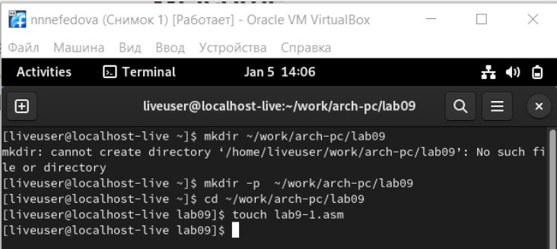

Рис. 1: 1

Введем в файл lab9-1.asm текст программы из листинга 9.1. Создадим исполняемый файл и проверим его работу. Данный пример показывает, что использование регистра ecx в теле цикла loop может привести к некорректной работе программы. Изменим текст программы добавив изменение значение регистра ecx в цикле. (рис. 2), (рис. 3)

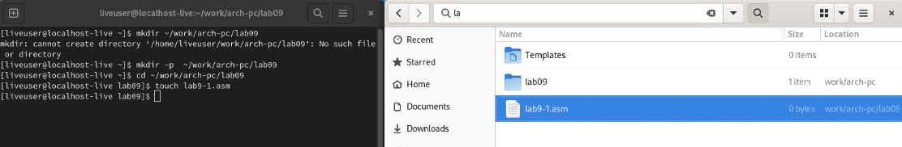

Рис. 2: 2

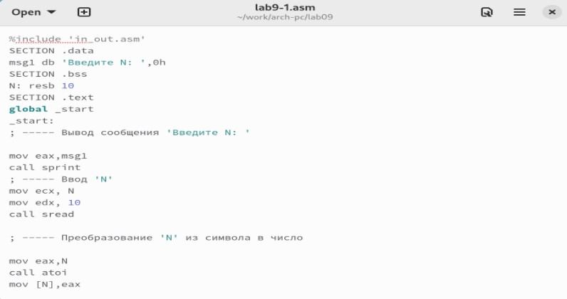

Рис. 3: 3

Установим Nasm: (рис. 4), (рис. 5), (рис. 6), (рис. 7)

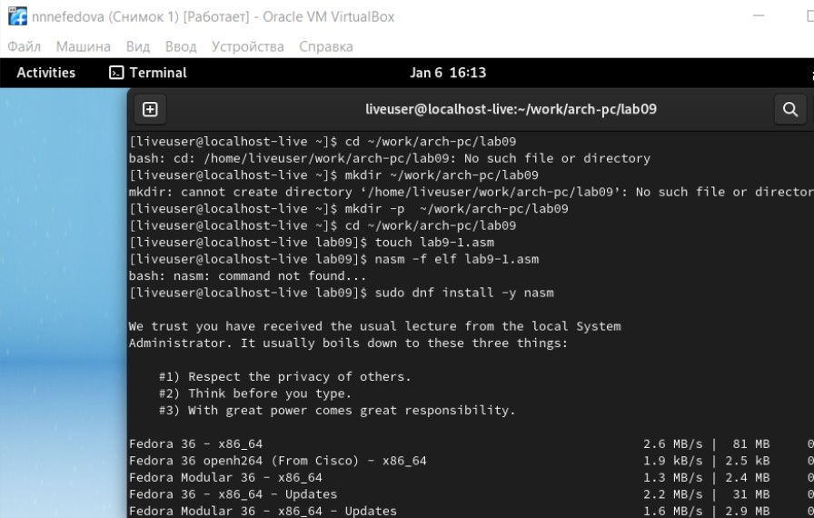

Рис. 4: 4

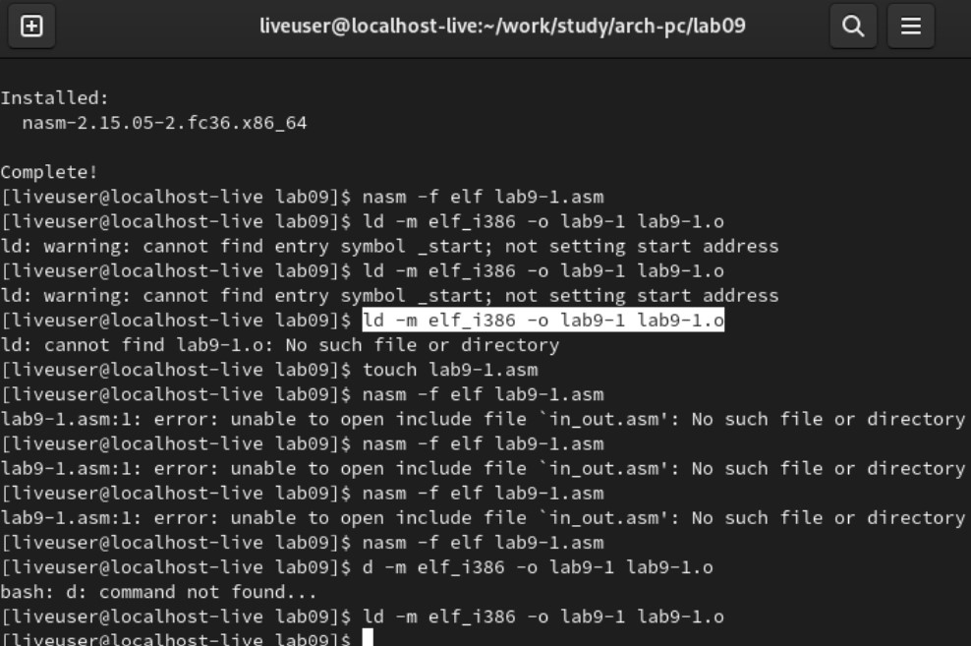

Рис. 5: 5

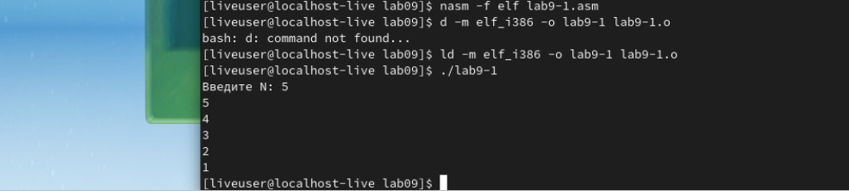

Рис. 6: 6

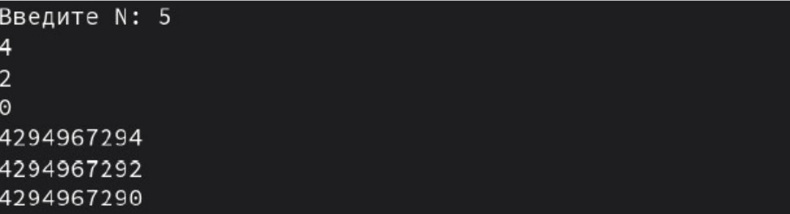

Рис. 7: 7

Для использования регистра ecx в цикле и сохранения корректности работы программы можно использовать стек. Внесем изменения в текст программы добавив команды push и pop (добавления в стек и извлечения из стека) для сохранения значения счетчика цикла loop: (рис. 8)

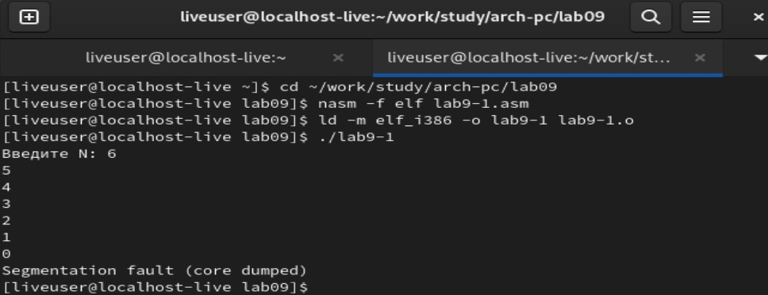

Рис. 8: 8

## 2.2 Обработка аргументов командной строки

Создадим файл lab9-2.asm в каталоге ~/work/arch-pc/lab09 и введем в него текст программы из листинга 9.2. Создадим исполняемый файл и запустим его, указав аргументы (рис. 9), (рис. 10)

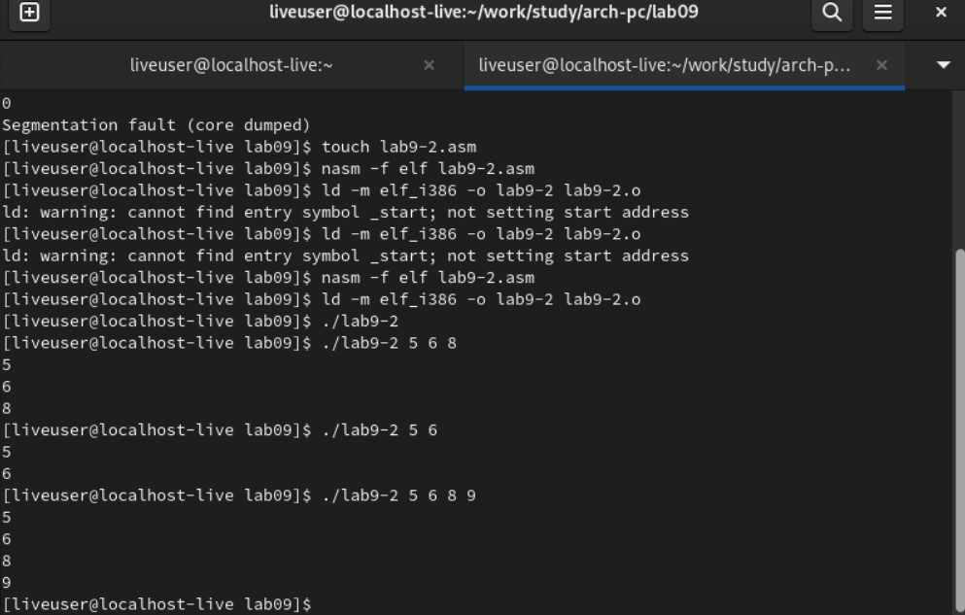

Рис. 9: 9

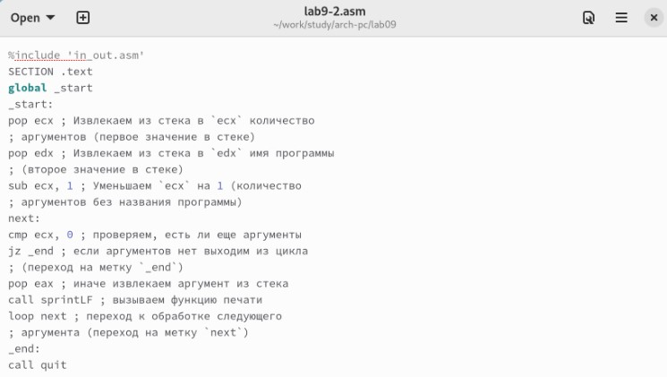

Рис. 10: 10

## 2.3 Листинг 9.3. Программа вычисления суммы аргументов командной строки

(рис. 11), (рис. 12)

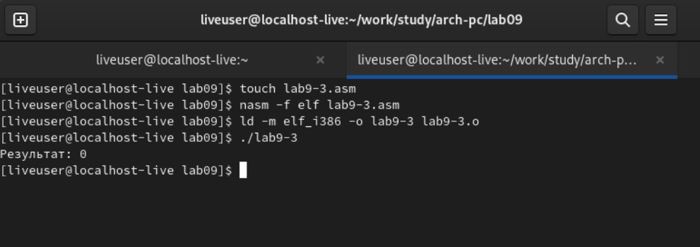

Рис. 11: 11

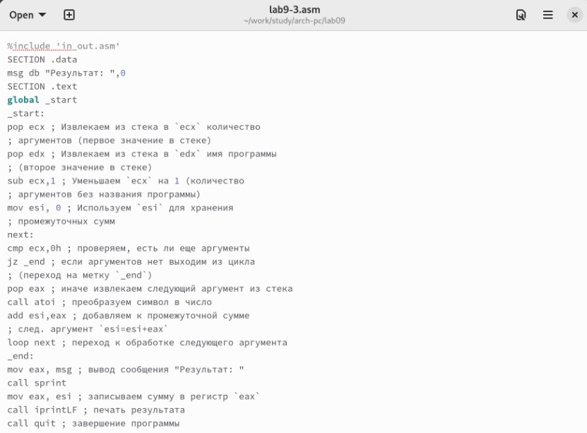

Рис. 12: 12

Проверим работу программы и увидим, что она работает верно. (рис. 13)

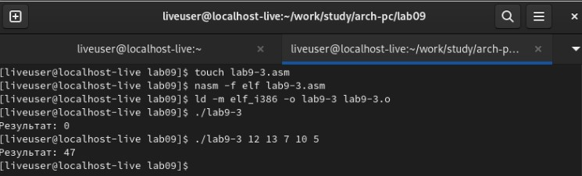

Рис. 13: 13

## 2.4 Задание для самостоятельной работы

Напишем программу, которая находит сумму значений функции. Значения передаются как аргументы. Создадим исполняемый файл и проверим его работу на нескольких наборах: (рис. 14), (рис. 15), (рис. 16)

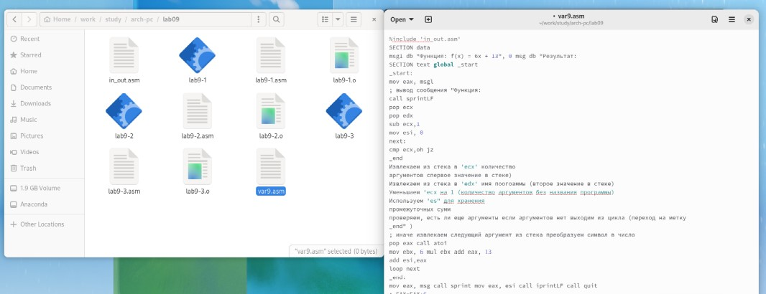

Рис. 14: 14

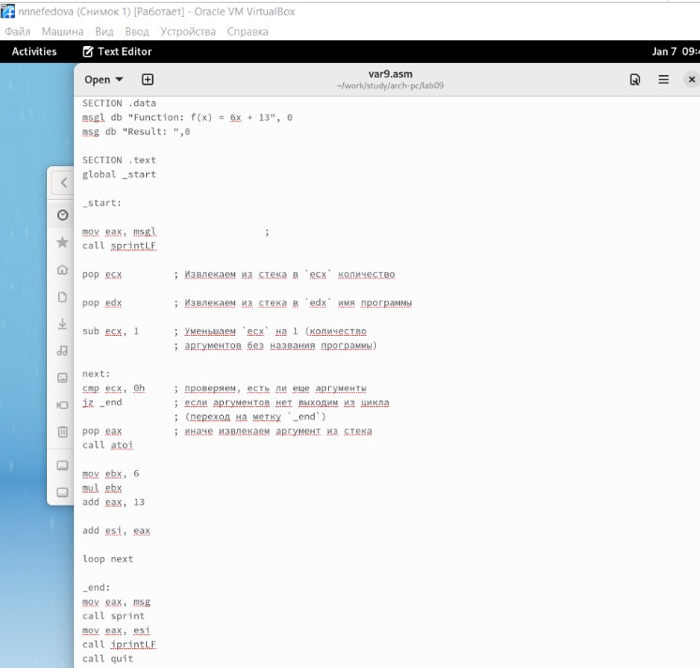

Рис. 15: 15

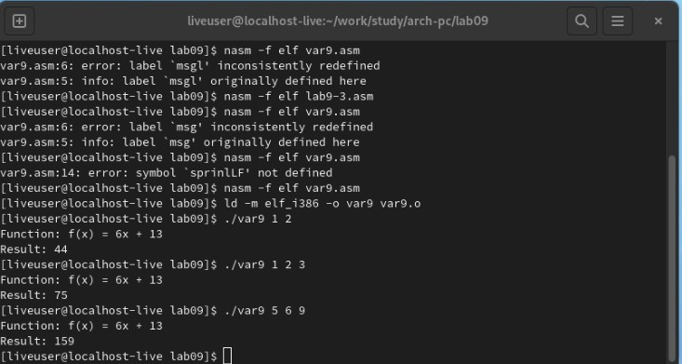

Рис. 16: 16

# 3 Выводы

В ходе данной работы были приобретены навыки написания программ с использованием циклов и обработкой аргументов командной строки.